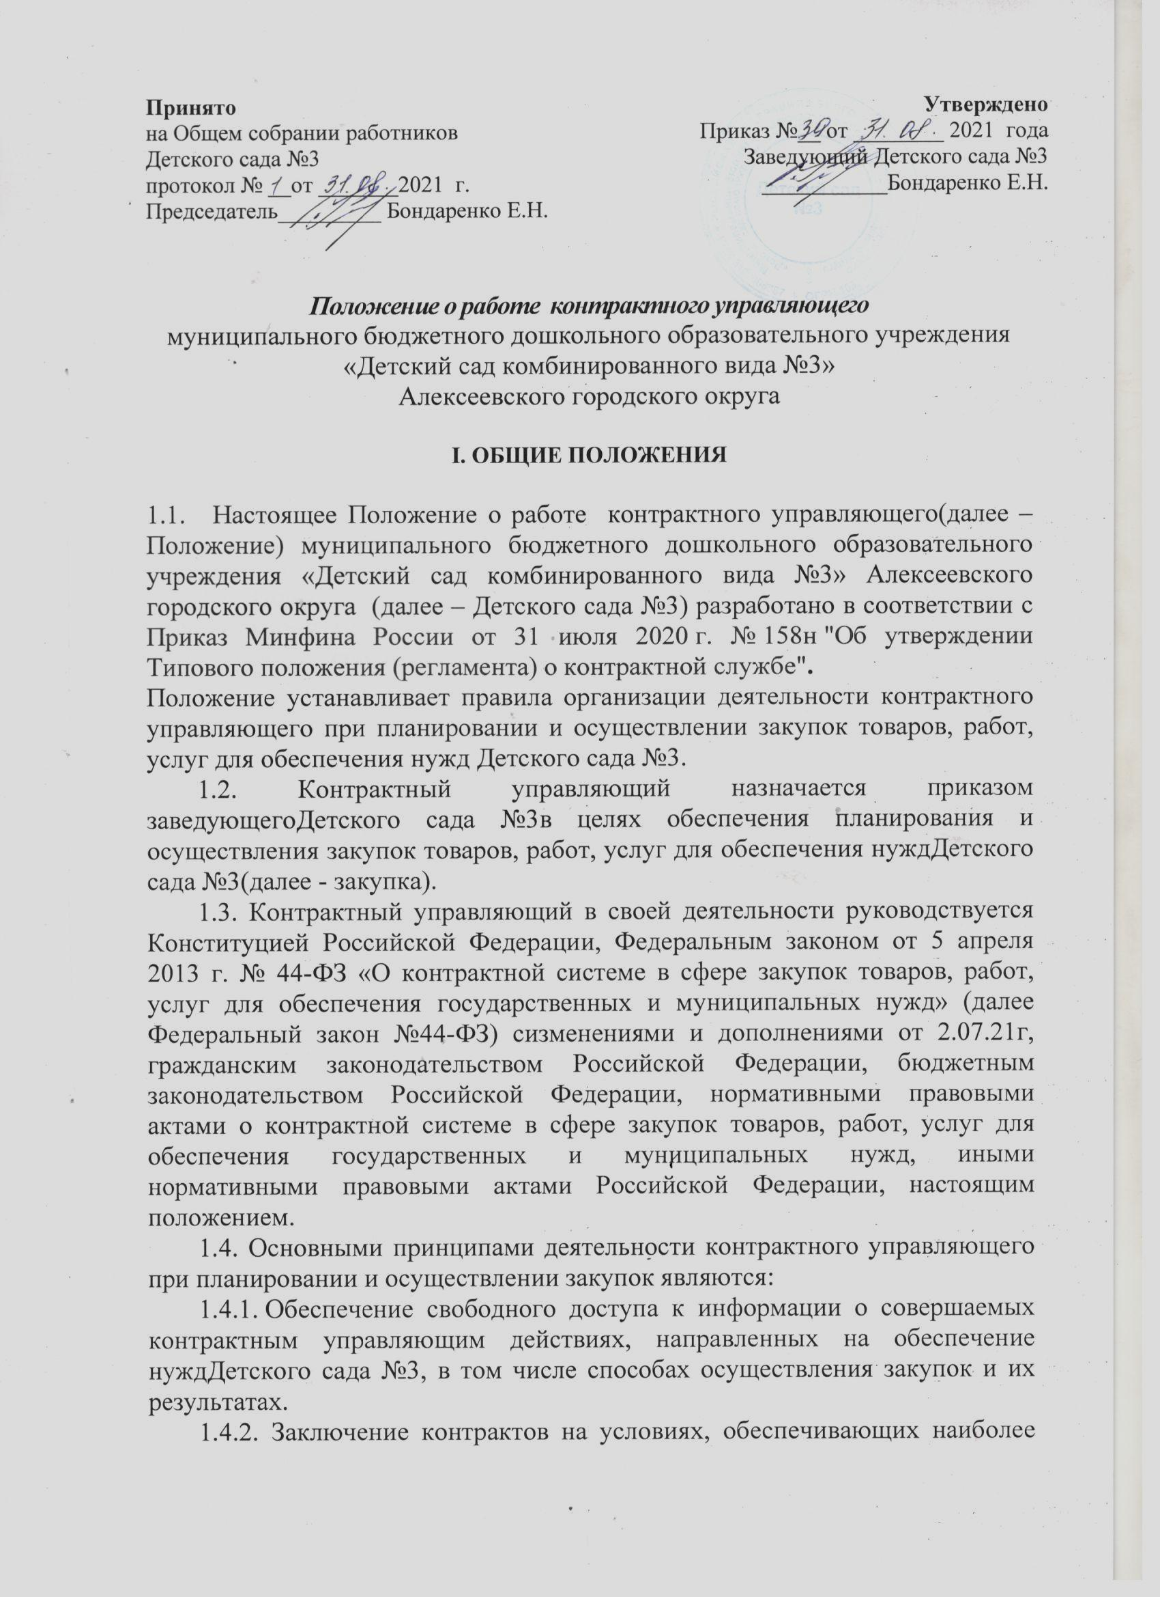

эффективное достижение заданных результатов обеспечения нуждДетского сада №3
1.4.3. Достижение Детского сада №3, как заказчиком, заданных результатов обеспечения собственных нужд.
2. Функциональные обязанности контрактного управляющего:
2.1.Планирование закупок.
2.2. Организация на стадии планирования закупок консультаций с поставщиками (подрядчиками, исполнителями) и участие в таких консультациях в целях определения состояния конкурентной среды на соответствующих рынках товаров, работ, услуг, определения наилучших технологий и других решений для обеспечения нужд Детского сада №3.
2.3. Обоснование закупок.
2.4. Обоснование начальной (максимальной) цены контракта.
2.5. Обязательное общественное обсуждение закупок.
2.6. Организационно-техническое обеспечение деятельности комиссии по осуществлению закупок.
2.7. Подготовка и размещение в единой информационной системе в сфере закупок (далее - единая информационная система) извещения об осуществлении закупки, документации о закупках, проектов контрактов.
2.8. Подготовка и направление приглашений принять участие в определении поставщиков (подрядчиков, исполнителей) закрытыми способами.
2.9. Рассмотрение банковских гарантий и организация осуществления уплаты денежных сумм по банковской гарантии.
2.10. Организация заключения контракта.
2.11. Организация приемки поставленного товара, выполненной работы (ее результатов), оказанной услуги, а также отдельных этапов поставки товара, выполнения работы, оказания услуги (далее - отдельный этап исполнения контракта), предусмотренных контрактом .
2.12. Организация оплаты поставленного товара, выполненной работы (ее результатов), оказанной услуги, отдельных этапов исполнения контракта.
2.13. Взаимодействие с поставщиком (подрядчиком, исполнителем) при изменении, расторжении контракта.
2.14. Организация включения в реестр недобросовестных поставщиков (подрядчиков, исполнителей) информации о поставщике (подрядчике, исполнителе).
2.15. Направление поставщику (подрядчику, исполнителю) требования об уплате неустоек (штрафов, пеней).
2.16. Участие в рассмотрении дел об обжаловании действий (бездействия) заказчикаДетского сада №3 и осуществление подготовки материалов для выполнения претензионной работы.
3. Порядок действий контрактного управляющего для осуществления своих полномочий определяется в настоящемПоложении.

II. Функции и полномочияконтрактного управляющего

Контрактный управляющий осуществляет следующие функции и полномочия:
1.При планировании закупок:
1.1. Разрабатывает план закупок, осуществляет подготовку изменений для внесения в план закупок, размещает в единой информационной системе план закупок и внесенные в него изменения.
1.2. Размещает планы закупок в информационно-телекоммуникационной сети Интернет, а также опубликовывает в любых печатных изданиях в соответствии с частью 10 статьи 17 Федерального закона № 44-ФЗ;
1.3. Обеспечивает подготовку обоснования закупки при формировании плана закупок.
1.4. Разрабатывает план-график, осуществляет подготовку изменений для внесения в план-график, размещает в единой информационной системе план-график и внесенные в него изменения.
1.5. Организует утверждение плана закупок, плана-графика.
1.6. Определяет и обосновывает начальную (максимальную) цену контракта, цену контракта, заключаемого с единственным поставщиком (подрядчиком, исполнителем) при формировании плана-графика закупок.
2. При определении поставщиков (подрядчиков, исполнителей):
2.1.Выбирает способ определения поставщика (подрядчика, исполнителя).
2.2. Уточняет в рамках обоснования закупки начальную (максимальную) цену контракта и ее обоснование в извещениях об осуществлении закупок, приглашениях принять участие в определении поставщиков (подрядчиков, исполнителей) закрытыми способами, документации о закупке.
2.3. Уточняет в рамках обоснования закупки начальную (максимальную) цену контракта, заключаемого с единственным поставщиком (подрядчиком, исполнителем).
2.4. Осуществляет подготовку извещений об осуществлении закупок, документации о закупках (за исключением описания объекта закупки), проектов контрактов, изменений в извещения об осуществлении закупок, в документацию о закупках, приглашения принять участие в определении поставщиков (подрядчиков, исполнителей) закрытыми способами.
2.5. Осуществляет подготовку протоколов заседаний комиссии по осуществлению закупок на основании решений, принятых членами комиссии по осуществлению закупок.
2.6. Организует подготовку описания объекта закупки в документации о закупке.
2.7. Осуществляет организационно-техническое обеспечение деятельности комиссии по осуществлению закупок, в том числе обеспечивает проверку соответствия участников закупки требованиям ст.31 Федерального Закона №44-ФЗ.
2.8. Обеспечивает привлечение на основе контракта специализированной организации для выполнения отдельных функций по определению поставщика.
2.9. Обеспечивает предоставление учреждениям и предприятиям уголовно-исполнительной системы, организациям инвалидов преимущества в отношении предлагаемой ими цены контракта.
2.10. Обеспечивает осуществление закупки у субъектов малого предпринимательства, социально ориентированных некоммерческих организаций, устанавливает требование о привлечении к исполнению контракта субподрядчиков, соисполнителей из числа субъектов малого предпринимательства, социально ориентированных некоммерческих организаций.
2.11. Размещает в единой информационной системе или до ввода в эксплуатацию указанной системы на официальном сайте Российской Федерации в информационно-телекоммуникационной сети Интернет для размещения информации о размещении заказов на поставки товаров, выполнение работ, оказание услуг извещения об осуществлении закупок, документацию о закупках и проекты контрактов, протоколы, предусмотренные Федеральным законом № 44-ФЗ.
2.12. Публикует извещение об осуществлении закупок в любых средствах массовой информации или размещает это извещение на сайтах в информационно-телекоммуникационной сети Интернет при условии, что такое опубликование или такое размещение осуществляется наряду с предусмотренным Федеральным законом № 44-ФЗ размещением.
2.13. Подготавливает и направляет в письменной форме или в форме электронного документа разъяснения положений документации о закупке.
2.14. Обеспечивает сохранность конвертов с заявками на участие в закупках, защищенность, неприкосновенность и конфиденциальность поданных в форме электронных документов заявок на участие в закупках и обеспечивает рассмотрение содержания заявок на участие в закупках только после вскрытия конвертов с заявками на участие в закупках или открытия доступа к поданным в форме электронных документов заявкам на участие в закупках.
2.15. Предоставляет возможность всем участникам закупки, подавшим заявки на участие в закупке, или их представителям присутствовать при вскрытии конвертов с заявками на участие в закупке и (или) открытии доступа к поданным в форме электронных документов заявкам на участие в закупке.
2.16. Обеспечивает возможность в режиме реального времени получать информацию об открытии доступа к поданным в форме электронных документов заявкам на участие в закупке.
2.17. Обеспечивает осуществление аудиозаписи вскрытия конвертов с заявками на участие в закупках и (или) открытия доступа к поданным в форме электронных документов заявкам на участие в закупках.
2.18. Обеспечивает хранение в сроки, установленные законодательством, протоколов, составленных в ходе проведения закупок, заявок на участие в закупках, документации о закупках, изменений, внесенных в документацию о закупках, разъяснений положений документации о закупках и аудиозаписи вскрытия конвертов с заявками на участие в закупках и (или) открытия доступа к поданным в форме электронных документов заявкам на участие в закупках.
2.19. Обеспечивает согласование применения закрытых способов определения поставщиков (подрядчиков, исполнителей) в порядке, установленном федеральным органом исполнительной власти по регулированию контрактной системы в сфере закупок, в соответствии с частью 3 статьи 84 Федерального закона № 44-ФЗ.
2.20. Обеспечивает направление необходимых документов для заключения контракта с единственным поставщиком (подрядчиком, исполнителем) по результатам несостоявшихся процедур определения поставщика в установленных Федеральным законом случаях в соответствующие органы, определенные пунктами 24 и 25 части 1 статьи 93 Федерального закона № 44-ФЗ.
2.21. Обосновывает в документально оформленном отчете невозможность или нецелесообразность использования иных способов определения поставщика (подрядчика, исполнителя), а также цену контракта и иные существенные условия контракта в случае осуществления закупки у единственного поставщика (подрядчика, исполнителя) для заключения контракта.
2.22. Обеспечивает заключение контрактов.
2.23. Организует включение в реестр недобросовестных поставщиков (подрядчиков, исполнителей) информации об участниках закупок, уклонившихся от заключения контрактов.
3. При исполнении, изменении, расторжении контракта:
3.1. Обеспечивает приемку поставленного товара, выполненной работы (ее результатов), оказанной услуги, а также отдельных этапов поставки товара, выполнения работы, оказания услуги.
3.2. Организует оплату поставленного товара, выполненной работы (ее результатов), оказанной услуги, а также отдельных этапов исполнения контракта.
3.3. Взаимодействует с поставщиком (подрядчиком, исполнителем) при изменении, расторжении контракта, применяет меры ответственности, в том числе направляет поставщику (подрядчику, исполнителю) требование об уплате неустоек (штрафов, пеней) в случае просрочки исполнения поставщиком (подрядчиком, исполнителем) обязательств (в том числе гарантийного обязательства), предусмотренных контрактом, а также в иных случаях неисполнения или ненадлежащего исполнения поставщиком (подрядчиком, исполнителем) обязательств, предусмотренных контрактом, совершает иные действия в случае нарушения поставщиком (подрядчиком, исполнителем) условий контракта.
3.4. В случае необходимости обеспечивает создание приемочной комиссии не менее чем из пяти человек для приемки поставленного товара, выполненной работы или оказанной услуги, результатов отдельного этапа исполнения контракта.
3.5. Подготавливает документ о приемке результатов отдельного этапа исполнения контракта, а также поставленного товара, выполненной работы или оказанной услуги.
3.6. Размещает в единой информационной системе или до ввода в эксплуатацию указанной системы на официальном сайте Российской Федерации в информационно-телекоммуникационной сети Интернет для размещения информации о размещении заказов на поставки товаров, выполнение работ, оказание услуг отчет, содержащий информацию об исполнении контракта, о соблюдении промежуточных и окончательных сроков исполнения контракта, о ненадлежащем исполнении контракта (с указанием допущенных нарушений) или о неисполнении контракта и о санкциях, которые применены в связи с нарушением условий контракта или его неисполнением, об изменении или о расторжении контракта в ходе его исполнения, информацию об изменении контракта или о расторжении контракта, за исключением сведений, составляющих государственную тайну.
3.7. Организует включение в реестр недобросовестных поставщиков (подрядчиков, исполнителей) информации о поставщике (подрядчике, исполнителе), с которым контракт был расторгнут по решению суда или в связи с односторонним отказом Заказчика от исполнения контракта.
3.8. Составляет и размещает в единой информационной системе отчет об объеме закупок у субъектов малого предпринимательства, социально ориентированных некоммерческих организаций.
3.9. Организует включение в реестр контрактов, заключенных заказчиками, информации о контрактах, заключенных заказчиками.
Контрактный управляющий осуществляет иные полномочия, предусмотренные Федеральным законом № 44-ФЗ, в том числе:
1. Организует в случае необходимости консультации с поставщиками (подрядчиками, исполнителями) и участвует в таких консультациях в целях определения состояния конкурентной среды на соответствующих рынках товаров, работ, услуг, определения наилучших технологий и других решений для обеспечения государственных и муниципальных нужд.
2. Организует обязательное общественное обсуждение закупки товара, работы или услуги, по результатам которого в случае необходимости осуществляет подготовку изменений для внесения в планы закупок, планы-графики, документацию о закупках или обеспечивает отмену закупки.
3. Принимает участие в утверждении требований к закупаемым Детским садом №3 отдельным видам товаров, работ, услуг (в том числе предельным ценам товаров, работ, услуг) и (или) нормативным затратам на обеспечение функций Детского сада №3 и размещает их в единой информационной системе.
4. Участвует в рассмотрении дел об обжаловании действий (бездействия) Детского сада №3, в том числе обжаловании результатов определения поставщиков (подрядчиков, исполнителей), и осуществляет подготовку материалов для осуществления претензионной работы.
5. Разрабатывает проекты контрактов Заказчика.
6. Осуществляет проверку банковских гарантий, поступивших в качестве обеспечения исполнения контрактов, на соответствие требованиям Федерального закона № 44-ФЗ.
7. Информирует в случае отказа Детского сада №3в принятии банковской гарантии об этом лицо, предоставившее банковскую гарантию, с указанием причин, послуживших основанием для отказа.
8. Организует осуществление уплаты денежных сумм по банковской гарантии в случаях, предусмотренных Федеральным законом № 44-ФЗ.
9.Организует возврат денежных средств, внесенных в качестве обеспечения исполнения заявок или обеспечения исполнения контрактов.
В целях реализации функций и полномочий, указанных в настоящем положении, контрактный управляющий обязан соблюдать обязательства и требования, установленные Федеральным законом № 44-ФЗ, в том числе:
1. Не допускать разглашения сведений, ставших ему известными в ходе проведения процедур определения поставщика (подрядчика, исполнителя), кроме случаев, прямо предусмотренных законодательством Российской Федерации.
2. Не проводить переговоров с участниками закупок до выявления победителя определения поставщика (подрядчика, исполнителя), кроме случаев, прямо предусмотренных законодательством Российской Федерации.
При централизации закупок в соответствии со статьей 26 Федерального закона№ 44-ФЗ контрактный управляющий осуществляет функции и полномочия, предусмотренные настоящимположением и не переданные соответствующему уполномоченному органу, уполномоченному учреждению, которые осуществляют полномочия на определение поставщиков (подрядчиков, исполнителей).

III. Ответственность Контрактного управляющего

1. Любой участник закупки, а также осуществляющие общественный контроль общественные объединения, объединения юридических лиц в соответствии с законодательством Российской Федерации имеют право обжаловать в судебном порядке или в порядке, установленном Федеральным законом № 44-ФЗ, в контрольный орган в сфере закупок действия (бездействие) контрактного управляющего, если такие действия (бездействие) нарушают права и законные интересы участника закупки.
2. Контрактный управляющий несёт дисциплинарную, гражданско – правовую, административную, уголовную ответственность в соответствии с законодательством Российской Федерации.

